**Проект в старше- подготовительной группе**

**«Огород на окне»**

**Актуальность**. Дошкольный возраст самое время стать первооткрывателем и исследователем огромного мира природы. Взрослые на этом этапе главные помощники. Одной из форм познания окружающего мира является наблюдение. Это сложное познавательное занятие, так как требует устойчивого внимания и включает в работу одновременно восприятие, мышление и речь.

Участие дошкольника в проектной деятельности способствует систематическому усвоению ребёнком знаний, полученных в результате практической деятельности и включённого наблюдения. Деятельность по уходу за «огородом», позволяет заложить основы планирования, умения ставить перед собой цель и достигать результата.

Создание «огорода на окне» способствует развитию любознательности и наблюдательности у детей, помогает лучше узнать растительную жизнь. Он способен расширять представления детей о растениях как о живых организмах, рассказать об условиях необходимых для роста и развития, развивать эстетические чувства, прививает желание трудиться и умение видеть результат своего труда.

**Цель**: формирование у детей интереса к исследовательской деятельности по выращиванию культурных растений в комнатных условиях, воспитание у детей любви к природе, создание в группе огорода на подоконнике.

**Задачи:**

- расширить знания детей о культурных растениях.

- продолжить знакомить детей с особенностями выращивания культурных растений (лук, петрушка, огурцы, помидоры, цветы).

- обобщать представление детей о необходимости света, тепла, влаги почвы для роста растений.

- продолжать формировать умение детей ухаживать за растениями в комнатных условиях.

- продолжать развивать наблюдательность.

- воспитывать уважение к труду, бережное отношение к его результатам.

- развивать познавательные способности детей.

**Предполагаемый результат:**

1. Дети познакомятся с культурными растениями.

2. С помощью опытнической работы дети получат необходимые условия для роста растений.

3. Дети научатся правильно ухаживать за растениями.

4. У детей продолжит формироваться бережное отношение к растительному миру, уважительное отношение к труду.

5. В группе будет создан « Огород на подоконнике».

**Поэтому в конце марта мы с детьми начали свою работу над созданием огорода на окне.**

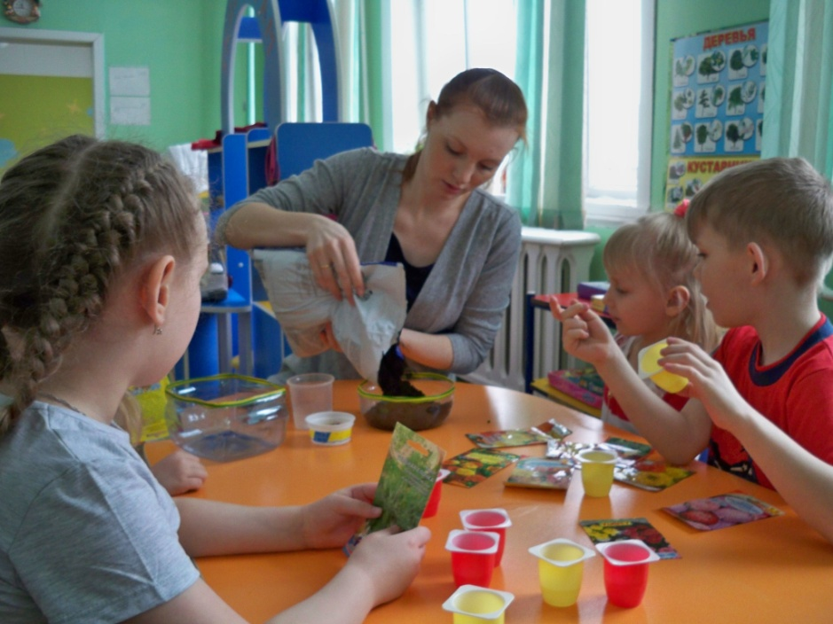

**Алиса А. и Юля А. сажали огурцы и укроп.**

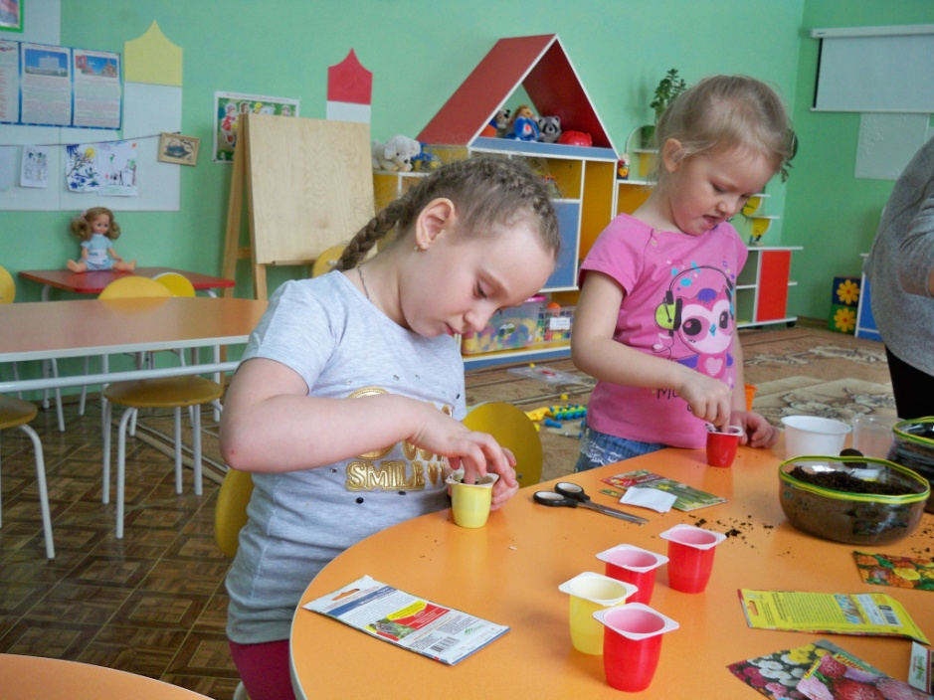

**Затем с другими ребятами мы посадили лук.**

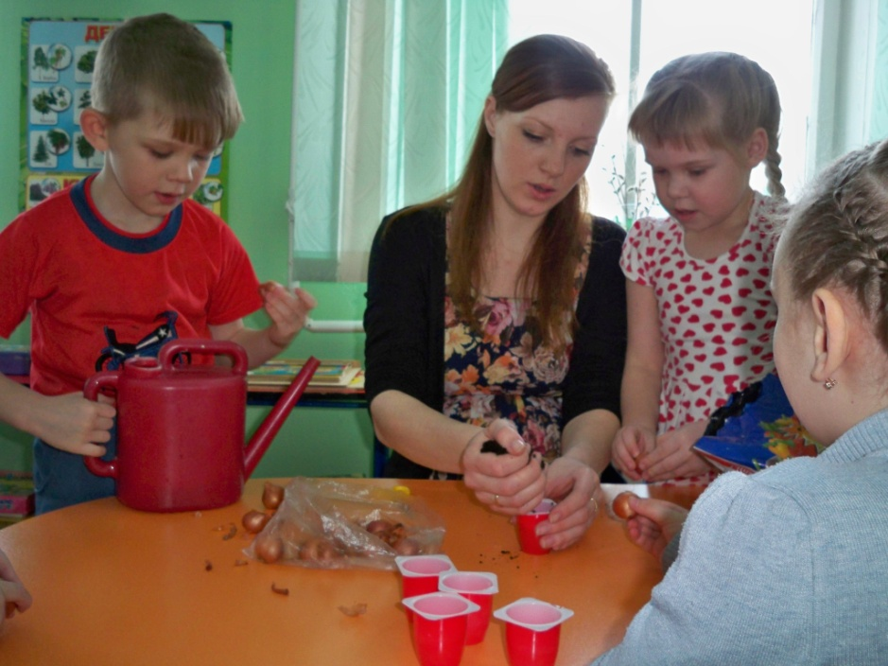

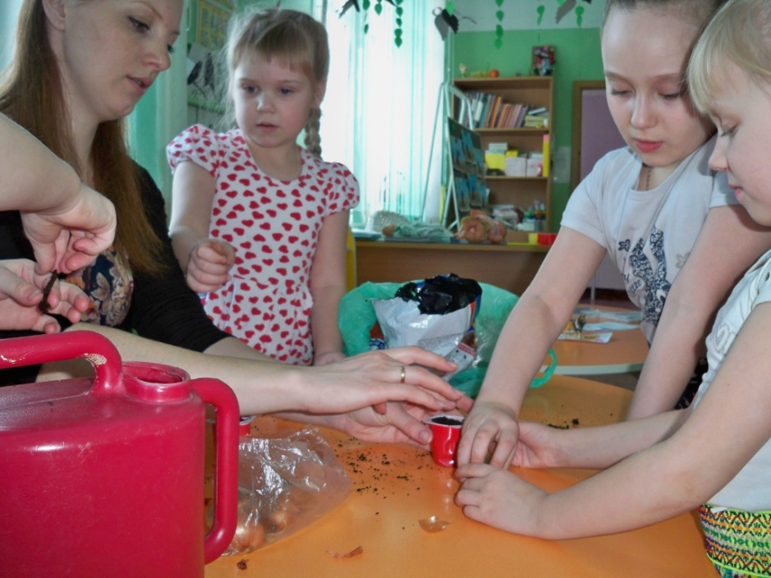

**Даниил Н. и Ксения В. сажали цветы «Ноготки» и «Шафраны».**

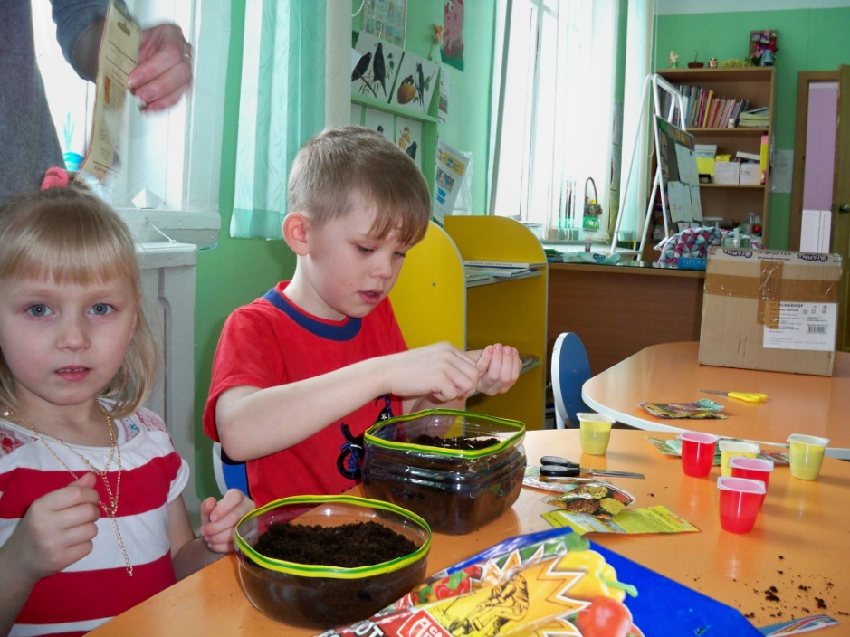

**Вот такой огород на окне у нас получился!**

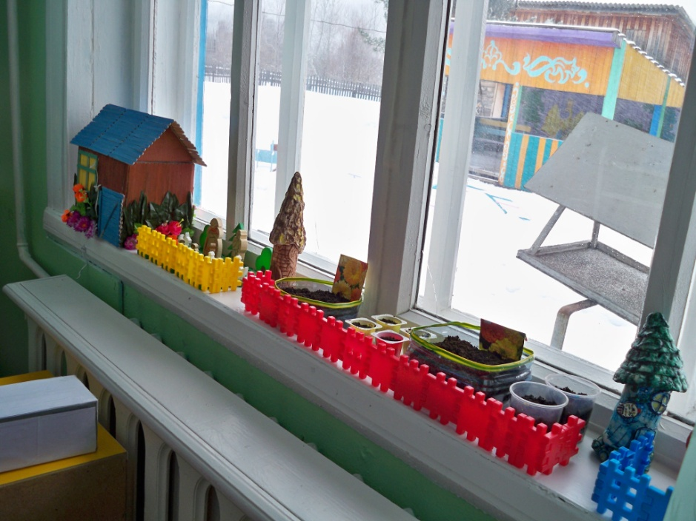

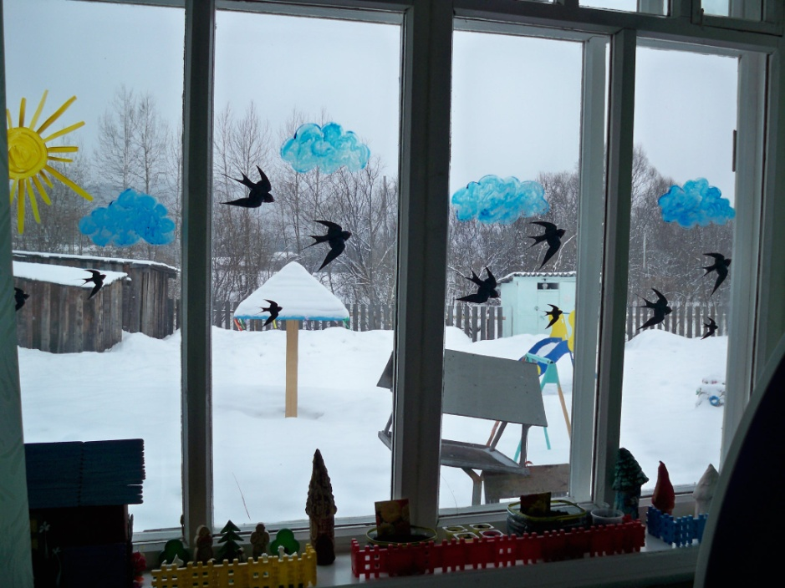

**А сейчас у нас уже взошли огурцы, укроп, цветы.**

**Подрос лучок. И наш огород зазеленел.**